**Тематическая книжная выставка "Крылья мужества"**

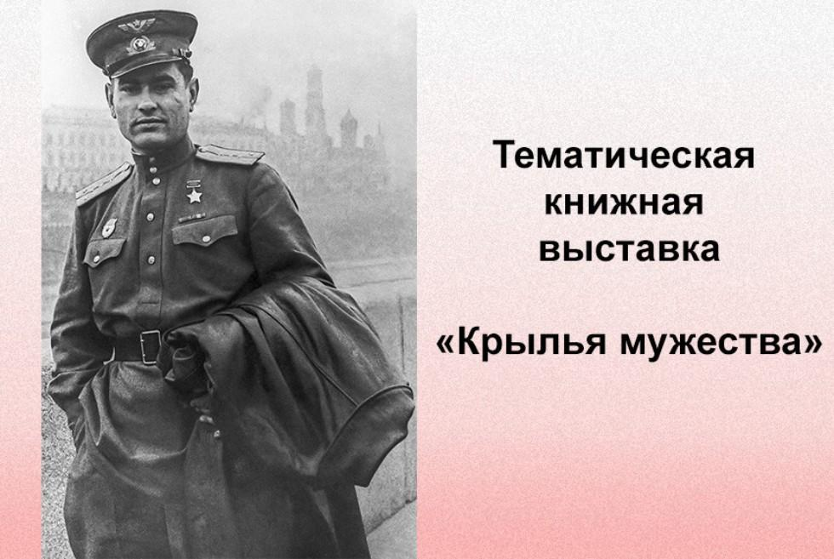

История страны — это множество беспримерных подвигов во имя своей Родины. Экспозиция **«Крылья мужества»**, приуроченная к 115-летию со дня подвига **Алексея Маресьева**, рассказывает о летчиках Великой Отечественной войны, чьи имена бессмертны в нашей памяти.

**Алексей Маресьев**, один из самых известных летчиков-истребителей времен Великой Отечественной войны, стал легендой еще при жизни, человеком, про которого можно говорить, что вся его жизнь — подвиг. Его сила воли и стремление к жизни позволили победить вначале смерть, а затем и инвалидность. Маресьев сумел, когда это виделось невозможным, вернуться не только в полноценную жизнь, но на фронт, за штурвал истребителя.

Одна из книг, представленная на выставке «Крылья мужества», посвященная подвигу летчика Алексея Маресьева, написана Борисом Полевым за 19 дней и называется «Повесть о настоящем человеке» (повесть в 4-х главах). На протяжении 76 лет эта книга переиздавалась множество раз огромнейшими тиражами. Только до 1954 года общий тираж её изданий составил 2 млн.34тыс. экземпляров.

[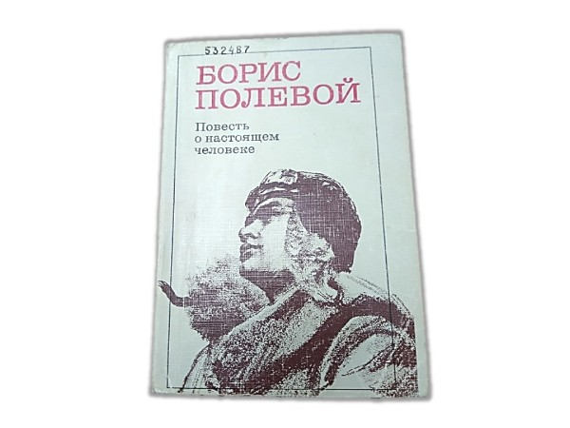](https://allfind.kpfu.ru/Record/RU05CLSL05CEXT05FKX05C72030)

[Полевой Б. Н. Повесть о настоящем человеке - М., 1985](https://allfind.kpfu.ru/Record/RU05CLSL05CEXT05FKX05C72030" \t "_blank)

